**bel.ru**

**Мобилизация в Белгороде, обстрел села и школы на дистанционке: итоги дня**

Сегодня, 19:00

**Около военкомов в областном центре собираются резервисты, ВСУ обстреляли Вознесеновку, а в Шебекинском горокруге все школы переводят на дистанционное обучение.**

Сюжет

[Новости Белгорода](https://bel.ru/tags/novosti-belgoroda)

**Как проходит частичная мобилизация**

23 сентября около военкоматов[собирались резервисты](https://bel.ru/news/2022-09-23/v-shest-utra-prishla-povestka-dva-chasa-na-sbory-kak-v-belgorode-prohodit-mobilizatsiya-1486605). Вместе с ними приехали жёны, сёстры, дети. Повестки некоторым мужчинам вручили в шесть утра. На сборы выделили всего два часа.

Ситуация в целом напряжённая. Многие родные резервистов плакали, некоторые требовали объяснений, куда увозят мужчин. Люди грозились, что не выпустят автобус.

[[](https://bel.ru/news/2022-09-23/v-shest-utra-prishla-povestka-dva-chasa-na-sbory-kak-v-belgorode-prohodit-mobilizatsiya-1486605)](https://bel.ru/news/2022-09-23/v-shest-utra-prishla-povestka-dva-chasa-na-sbory-kak-v-belgorode-prohodit-mobilizatsiya-1486605)

**[В шесть утра пришла повестка, два часа на сборы: как в Белгороде проходит мобилизация](https://bel.ru/news/2022-09-23/v-shest-utra-prishla-povestka-dva-chasa-na-sbory-kak-v-belgorode-prohodit-mobilizatsiya-1486605)**

**[Узнать подробнее](https://bel.ru/news/2022-09-23/v-shest-utra-prishla-povestka-dva-chasa-na-sbory-kak-v-belgorode-prohodit-mobilizatsiya-1486605)**

**Обстрелы со стороны Украины**

23 сентября[под удар](https://bel.ru/news/2022-09-23/vsu-obstrelyali-selo-v-belgorodskoy-oblasti-zadelo-pyat-domov-i-tri-avtomobilya-1486542) попало шебекинское село Вознесеновка. Жертв и пострадавших нет. Пострадали пять частных домов, также повреждения получили три автомобиля.

Белгородская область неоднократно подвергалась обстрелам ВСУ. 21 сентября со стороны Украины[обстреляли](https://bel.ru/news/2022-09-21/vsu-obstrelyali-belgorodskoe-selo-logachyovka-gorit-zhiloy-dom-1485243) Логачёвку в Валуйском горокруге. Загорелся жилой дом.

[[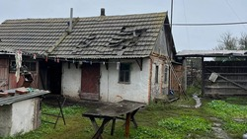](https://bel.ru/news/2022-09-23/vsu-obstrelyali-selo-v-belgorodskoy-oblasti-zadelo-pyat-domov-i-tri-avtomobilya-1486542)](https://bel.ru/news/2022-09-23/vsu-obstrelyali-selo-v-belgorodskoy-oblasti-zadelo-pyat-domov-i-tri-avtomobilya-1486542)

**[ВСУ обстреляли село в Белгородской области: задело пять домов и три автомобиля](https://bel.ru/news/2022-09-23/vsu-obstrelyali-selo-v-belgorodskoy-oblasti-zadelo-pyat-domov-i-tri-avtomobilya-1486542)**

**[Узнать подробнее](https://bel.ru/news/2022-09-23/vsu-obstrelyali-selo-v-belgorodskoy-oblasti-zadelo-pyat-domov-i-tri-avtomobilya-1486542)**

**Школы на дистанционке**

С понедельника, 26 сентября, все школы в Шебекинском городском округе переводят на[дистанционное обучение](https://bel.ru/news/2022-09-23/vse-shkoly-v-shebekinskom-gorokruge-belgorodskoy-oblasti-perevodyat-na-distantsionku-1486678). О нововведениях сообщил глава муниципалитета Владимир Жданов.

Ранее в горокруге на дистанционке работали всего[четыре школы](https://bel.ru/news/2022-09-15/glava-shebekinskogo-gorokruga-rasskazal-kakie-shkoly-pereveli-na-distant-1482029). В их число вошли Мешковская, Муромская, Новотаволжанская средние школы, Красненская общеобразовательная школа.

<https://bel.ru/news/2022-09-23/mobilizatsiya-v-belgorode-obstrel-sela-i-shkoly-na-distantsionke-itogi-dnya-1486697>

**В Белгородской области 14-летнему мальчику оторвало руку в результате взрыва**

Сегодня, 18:35

Фото: Bel.ru

**Произошло это вечером 22 сентября в селе Большое Городище. Следственный комитет проводит проверку.**

Сюжет

[Эксклюзив](https://bel.ru/tags/eksklyuziv)

В Шебекинском горокруге в лесу недалеко от села взорвалось неизвестное взрывное устройство. Пострадал находившийся рядом 14-летний мальчик.  
  
Взрывом ему оторвало часть кисти, он получил ожоги. Ребёнка доставили в Шебекинскую ЦРБ.

В региональном следственном комитете "Бел.Ру" информацию подтвердили. Сейчас проводится проверка, выясняются обстоятельства. Предварительная версия - несчастный случай. Взрывное устройство было самодельным.  
  
Село Большое Городище находится в 24 километрах от границы с Украиной и не подвергалось обстрелам с начала военной операции.

<https://bel.ru/news/2022-09-23/v-belgorodskoy-oblasti-14-letnemu-malchiku-otorvalo-ruku-v-rezultate-vzryva-1486704>

**ВСУ обстреляли село в Белгородской области: задело пять домов и три автомобиля**

Сегодня, 12:50

Фото: телеграм-канал Вячеслава Гладкова

**Под огонь попало шебекинское село Вознесеновка. Обошлось без жертв и пострадавших, сообщил губернатор Вячеслав Гладков.**

Сюжет

[Обстрел](https://bel.ru/tags/obstrel)

23 сентября в Шебекинском горокруге со стороны Украины обстреляли село Вознесеновка. Повреждения в результате попадания снаряда получили пять частных домов на улице Садовой, посечено три машины. Жертв и пострадавших нет.

Напомним, что накануне ВСУ [обстреляли село Двулучное](https://bel.ru/news/2022-09-22/voronka-12-metrov-so-storony-ukrainy-snova-obstrelyali-selo-v-belgorodskoy-oblasti-1486124) в Валуйском горокруге. В результате взрыва снаряда осталась воронка диаметром 12 метров.

<https://bel.ru/news/2022-09-23/vsu-obstrelyali-selo-v-belgorodskoy-oblasti-zadelo-pyat-domov-i-tri-avtomobilya-1486542>

**bel.kp.ru**

В Белгородской области «Лада» въехала в опору ЛЭП: пострадала 17-летняя девушка

ДТП произошло в поселке Ивня

Алексей СЕРГУНИН

ПОДЕЛИТЬСЯ

По предварительным данным, вчера, 22 сентября, в 8:30 19-летний водитель, управляя автомобилем «Лада 217230 Приора», двигался по улице Привольной поселка Ивня. Об этом информирует пресс-служба УМВД России по Белгородской области.

У дома № 25 он съехал на обочину, где врезался в опору ЛЭП. В результате ДТП 17-летняя пассажирка автомобиля с полученными травмами госпитализирована.

Как сообщалось ранее, в Белгородской области в столкновении «Ауди» и «Датсуна» пострадали два человека.

Тем временем, под Белгородом водитель «Лады» насмерть сбил пешехода.

<https://www.bel.kp.ru/online/news/4933573/>

**vbelgorode.com**

# ВСУ обстреляли село Вознесеновка

**Жертв и пострадавших нет. Есть повреждения.**

[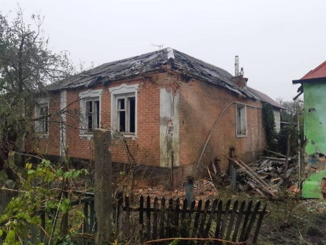](http://vbelgorode.com/media/imgs2019/dom_belg.jpg)

Сегодня, 23 сентября, ВСУ обстреляли село Вознесеновка Щебекинского городского округа. Об этом в своем телеграм-канале сообщил губернатор Белгородской области Вячеслав Гладков.

"В результате попадания снаряда есть повреждения в пяти частных домовладениях по улице Садовая, также посечены три автомобиля", - уточнил глава региона.

Жертв и пострадавших нет.

<http://vbelgorode.com/incidents/191842/>

# В Белгородской области ВСУ обстреляли село Двулучное

**После попадания снаряда образовалась двенадцатиметровая воронка. Власти сообщают о разрушении двух домов, жертв и пострадавших нет.**

[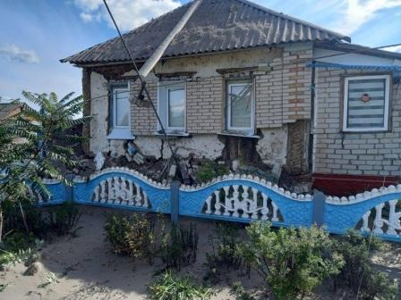](http://vbelgorode.com/media/imgs2019/dvylychnoe_obstrel.jpg)

Вчера вечером, 22 сентября, со стороны Украины было обстреляно село Двулучное. Губернатор Белгородской области сообщил об образовании огромной воронки на месте падения снаряда.

«В результате попадания снаряда образовалась воронка радиусом 12 метров. Есть разрушения. По докладу главы округа Алексея Дыбова и министра ЖКХ Алексея Ботвиньева один дом нужно отстраивать заново, по второму будет произведена дополнительная экспертиза», - написал в своем телеграмм-канале Вячеслав Гладков.

Также глава региона отметил, что обошлось без жертв и пострадавших со стороны мирных жителей: «Самое главное - жертв и пострадавших нет. С остальным поможем».

Напомним, что вчера в регионе до 7 октября был продлен «желтый» высокий уровень террористической опасности. Также действует запрет на запуск салютов, фейерверков и петард.

<http://vbelgorode.com/incidents/191821/>

**bel.aif.ru**

# Глава Валуйского горокруга подтвердил обстрел села Шалаево под Белгородом

[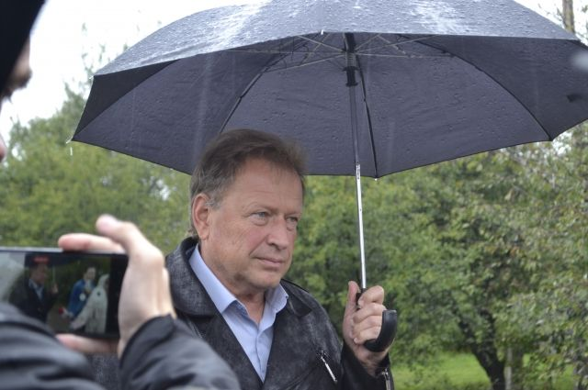](https://aif-s3.aif.ru/images/029/443/2374b5df3c4bb69849ac65b68115304d.JPG)

Таисия Мерчанская / [АиФ](https://aif.ru/)

Белгород , 23 сентября - АиФ Белгород.

Глава Валуйского городского округа **Алексей Дыбов**подтвердил обстрел села Шалаево. Об этом Дыбов рассказал журналистам на пресс-туре, в рамках которого журналистам показали поврежденные в ходе обстрела дома в Валуйках.

В сети стала появляться неподтвержденная информация об обстреле села Шалаево, также в Валуйках было слышно несколько громких взрывов.

«Сегодня в Шалаево был минометный обстрел, никто не пострадал. В населенный пункт не попало, снаряды упали на лугу», — рассказал Дыбов.

Напомним, что в четверг, 22 сентября, в Валуйском городском округе было обстреляно село Шалаево. В результате попадания снаряда образовалась воронка радиусом 12 метров. Также в пятницу, 23 сентября, было обстреляно село Вознесеновка в Шебекинском горокруге. Из-за этого все школы района перевели на дистанционное обучение с 26 сентября.

<https://bel.aif.ru/incidents/chp/glava_valuyskogo_gorokruga_podtverdil_obstrel_shalaevo_pod_belgorodom>

# Хозяйка пострадавшего от обстрела под Белгородом дома показала разрушения

[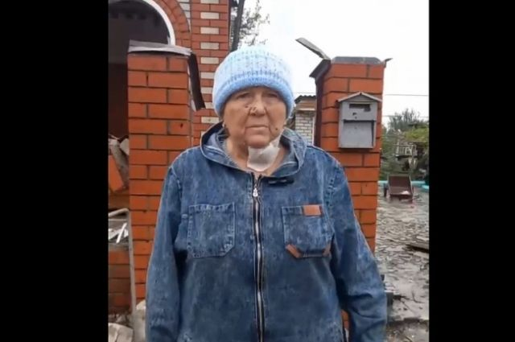](https://aif-s3.aif.ru/images/029/440/a984e03bb38086e279fbc64289c44a9a.jpg)

Таисия Мерчанская / [АиФ](https://aif.ru/)

Белгород , 23 сентября - АиФ Белгород.

Жительница города Валуйки Белгородской области **Раиса Чужинова**рассказала о разрушениях, которые образовались в ее доме после обстрела ВСУ 16 сентября. С женщиной пообщался корреспондент bel.aif.ru.

Раиса сообщила, что они с мужем сами построили этот дом и прожили в нем всю жизнь.

«Жизнь прожили, добро нажили – и все потеряли», - со слезами на глазах рассказывает женщина.

В результате обстрела дом Чужиновых оказался полностью разрушен. Супруги получили осколочные ранения. Сейчас они временно живут у соседей. Ситуацию осложняет то, что вся гостиная в доме пенсионеров оказалась разрушена, а именно там стояла стенка, в которой хранились документы. Сейчас Чужиновы не могут их забрать.

Власти предложили на выбор: или построить пострадавшим новый дом, или купить им уже готовый. Супруги выбрали второй вариант – чтобы не ждать. Жилье будут покупать в Валуйках. В ближайшие дни пенсионеры начнут подыскивать подходящий вариант.

Также Раиса рассказала, что в результате обстрела оказался поврежден их автомобиль. По предварительным оценкам, на его восстановление уйдет 128 тысяч рублей.

<https://bel.aif.ru/incidents/hozyayka_postradavshego_ot_obstrela_pod_belgorodom_doma_pokazala_razrusheniya>

**belpressa.ru**

# В Белгородской области со стороны Украины обстреляли село Вознесеновка

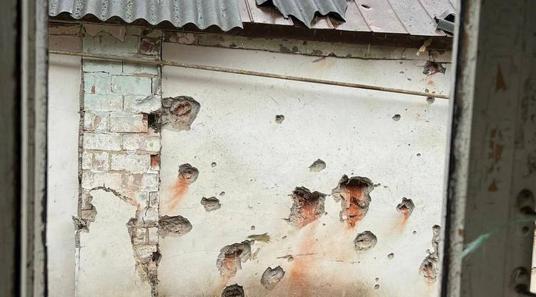Фото: t.me/vvgladkov

**Жертв и пострадавших нет.**

Об обстреле ВСУ у себя в телеграм-канале [сообщил](https://t.me/vvgladkov/795) губернатор Белгородской области **Вячеслав Гладков**:

«ВСУ сегодня обстреляли село Вознесеновка Шебекинского округа. В результате попадания снаряда есть повреждения в пяти частных домовладениях на ул. Садовой, также посечены 3 автомобиля».

Как написал губернатор, глава округа **Владимир Жданов** доложил, что жертв и пострадавших нет.

<https://www.belpressa.ru/type/news/46190.html>

**belgorodtv.ru**

# Кадры из шебекинского села Вознесеновка, которое сегодня обстреляли ВСУ

[23.09.2022](https://belgorodtv.ru/?m=202209)

ВСУ сегодня обстреляли село Вознесеновка Шебекинского городского округа.

На кадрах, которые мы получили прямо к эфиру от нашего специального корреспондента, побывавшего на месте ЧП, видно, что в результате попадания снаряда есть повреждения в домовладениях. По предварительной информации, это пять частных домов по улице Садовая, также посечены три автомобиля. Жертв и пострадавших нет, сообщил глава округа Владимир Жданов.

<https://belgorodtv.ru/?p=252467>

# ВСУ обстреляли шебекинское село Вознесеновка

[23.09.2022](https://belgorodtv.ru/?m=202209)

ВСУ сегодня обстреляли село Вознесеновка Шебекинского городского округа, жертв и пострадавших нет. Об этом сообщил глава региона Вячеслав Гладков.

«В результате попадания снаряда есть повреждения в пяти частных домовладениях по улице Садовая, также посечены три автомобиля», — отметил губернатор.

<https://belgorodtv.ru/?p=252408>

**mchsrf.ru**

В Яковлевском городском округе устанавливают пожарные извещатели в домах многодетных семей

Сотрудники Главного управления [МЧС России по Белгородской области](http://mchsrf.ru/region/16.html) совместно с представителями муниципалитетов продолжают работу по установке автономных пожарных извещателей в домах и квартирах многодетных семей. Пожарный извещатель – это специальный датчик, который в случае задымления предупреждает об опасности громким звуковым сигналом. Многодетным семьям пожарные извещатели устанавливаются бесплатно. В ходе рейдов проводится не только техническая работа по установке пожарных извещателей, инспекторы отдела надзорной деятельности и профилактической работы Яковлевского городского округа объясняют и наглядно демонстрируют принцип их действия, а также напоминают о правилах пожарной безопасности, мерах предосторожности и действиях при обнаружении пожара. Родителям инспекторы советуют постоянно проводить беседы со своими детьми на тему безопасного поведения, как дома, так и за его пределами. Объясняют собственникам жилья, что применение автономных пожарных извещателей является одним из эффективных способов предупреждения гибели людей при пожаре. Устройство реагирует на дым на начальной стадии возгорания, когда потушить огонь можно подручными средствами. Пожарный извещатель прост в эксплуатации, для его установки не требуется прокладка специальных линий пожарной сигнализации, так как эти приборы автономны. Его можно установить самостоятельно, а чтобы избежать ложных срабатываний необходимо не реже одного раза в год менять батарейки.

<https://mchsrf.ru/news/806770-v-yakovlevskom-gorodskom-okruge-ustanavlivayut-pojarnyie-izveschateli-v-domah-mnogodetnyih.html>

О пожарах за прошедшие сутки

За прошедшие сутки 5 раз огнеборцы выезжали на ликвидацию пожаров, один из которых произошел в жилом доме.

22 сентября в 07 часов 22 минуты поступило сообщение о пожаре в неэксплуатируемом жилом доме в селе Введенская Готня Ракитянского района. В результате пожара в комнате огонь повредил деревянный пол и вещи на площади 1,5 метра квадратных. Предполагаемая причина пожара - неосторожное обращение с огнем. Пожар ликвидирован в 07 часов 41 минуту. Для ликвидации пожара привлекался дежурный караул пожарно-спасательной части № 33.

В 13 часов 31 минуту на открытой площадке на территории предприятия в поселке Яковлево произошел пожар в металлической установке для очистки воздуха. К месту происшествия убыли дежурные караулы пожарно-спасательных частей № 36 и № 40. В результате пожара огонь повредил воздушные фильтры на площади 30 метров квадратных. В настоящее время причины пожара устанавливается.

В 18 часов 58 минут поступило сообщение о пожаре в сарае и летней кухне в селе Яковлевка Новооскольского городского округа. В результате пожара огонь полностью уничтожил летнюю кухню. Предполагаемая причина пожара - недостаток конструкции и изготовления электрооборудования. Пожар ликвидирован в 19 часов 27 минут дежурным караулом пожарно-спасательной части № 28 и добровольной пожарной командой села Шараповка.

В 21 час 42 минуты в поселке Вейделевка загорелся сарай, в результате чего хозяйственная постройка оказалась полностью повреждена огнем. Вероятная причина пожара - нарушение правил технической эксплуатации и выбора аппаратов защиты сетей. Пожар ликвидирован в 22 часа 03 минуты. Для ликвидации пожара привлекался дежурный караул пожарно-спасательной части № 20.

23 сентября в 02 часа 03 минуты поступило сообщение о пожаре в летней кухне в городе Белгород на улице Куйбышева. В результате случившегося огонь внутри хозяйственной постройки повредил вещи на площади 2 метров квадратных и закоптил стену на площади 1 метра квадратного. Предполагаемая причина пожара - неосторожное обращение с огнем. Пожар был ликвидирован в 02 часа 12 минут дежурными караулами пожарно-спасательных частей № 4 и № 1.

Главное управление [МЧС России по Белгородской области](http://mchsrf.ru/region/16.html) напоминает: в случае происшествия звоните по Единому телефону пожарных и спасателей «101» или Единому номеру вызова экстренных оперативных служб «112». Единый «телефон доверия» Главного управления [МЧС России по Белгородской области](http://mchsrf.ru/region/16.html) – 8 (4722) 39-99-99.

В информации за минувшие сутки указаны предполагаемые причины пожаров. В соответствии со [ст. 144](http://zakonbase.ru/upk/statja-144) «Порядок рассмотрения сообщения о преступлении» [Уголовно-процессуального кодекса РФ](http://zakonbase.ru/content/base/277891/) от 18.12.2001г. органы дознания вправе продлить рассмотрение причин пожара до 10 суток.

<https://mchsrf.ru/news/806806-o-pojarah-za-proshedshie-sutki.html>

Осенняя рыбалка должна быть безопасной

Осенняя навигация - период повышенного риска для судоводителей. Погода может резко измениться, понизиться температура воздуха и воды, внезапно придет порывистый ветер, который может спровоцировать происшествие на акватории. Поэтому владельцам лодок и катеров важно тщательно готовиться к поездке и строго соблюдать правила безопасности.

За обстановкой на водоемах региона ежедневно следят инспекторы Государственной инспекции по маломерным судам Главного управления [МЧС России по Белгородской области](http://mchsrf.ru/region/16.html). Профилактические рейды по акватории региона не проходит без общения с рыбаками.

Во время патрулирования сотрудники [МЧС России](http://mchsrf.ru/) напоминают рыбакам, что при выходе на водоем необходимо учитывать прогноз погоды - при неблагоприятных погодных условиях нужно повременить со своим хобби. Во избежание несчастных случаев лучше рыбачить, не отходя далеко от берега. И перед уходом на рыбалку стоит обязательно сообщить о месте промысла родным и близким, а также уточнить время возвращения с рыбалки.

В ходе бесед с судоводителями инспекторы ГИМС напоминают им, что перед выходом на водоем тщательно следует проверить состояние лодки, убедиться, что она не протекает. Обязательно в лодке иметь спасательный круг, конец Александрова или жилет.

Главное управление [МЧС России по Белгородской области](http://mchsrf.ru/region/16.html) напоминает: в случае происшествия звоните по Единому телефону пожарных и спасателей «101» или Единому номеру вызова экстренных оперативных служб «112». Единый «телефон доверия» Главного управления [МЧС России по Белгородской области](http://mchsrf.ru/region/16.html) – 8 (4722) 39-99-99.

<https://mchsrf.ru/news/806807-osennyaya-ryibalka-doljna-byit-bezopasnoy.html>

Состоялось очередное заседание комиссии по предупреждению и ликвидации чрезвычайных ситуаций и обеспечению пожарной безопасности региона

В правительстве Белгородской области состоялось очередное заседание комиссии по предупреждению и ликвидации чрезвычайных ситуаций и обеспечению пожарной безопасности под председательством руководителя администрации губернатора Ивана Будлова. На мероприятии присутствовали заместитель руководителя Главного управления [МЧС России по Белгородской области](http://mchsrf.ru/region/16.html) Анатолий Евгеньевич Скуматов, члены областной комиссии, в режиме видеоконференции — председатели КЧСиОПБ муниципальных районов, городских и муниципальных округов.

На повестке дня были вопросы обеспечения устойчивого функционирования систем жизнеобеспечения населения в отопительный период 2022-2023 годов, также были подведены итоги прохождения пожароопасного и купального сезонов на территории области и поставлены задачи на 2023 год.

По вопросу прохождения пожароопасного сезона с докладом выступил заместитель начальника Главного управления [МЧС России по Белгородской области](http://mchsrf.ru/region/16.html) - начальник управления надзорной деятельности и профилактической работы Алексей Анатольевич Гусев. Он отметил, что за истекший период пожароопасного сезона этого года случаев природных пожаров с распространением на населенные пункты не зарегистрировано. Также он подчеркнул, что руководители органов местного самоуправления все больше внимания уделяют вопросу пожарной безопасности территорий. Так, например, во всех муниципальных образованиях, по рекомендации Главного управления [МЧС России по Белгородской области](http://mchsrf.ru/region/16.html), созданы оперативные резервы ранцевых лесных огнетушителей.

Выступая по вопросу прохождения купального сезона, главный государственный инспектор по маломерным судам Белгородской области Игорь Алексеевич Чистяков, в свою очередь, отметил, что на протяжении всего купального сезона на постоянном контроле Главного управления находилась работа по снижению количества несанкционированных мест массового отдыха и увеличению пляжей.

Ежегодно на территории области увеличивается количество пляжей. В 2022 году на территории области были открыты 124 пляжа, что на 55 больше, чем в прошлом году. В течение купального сезона Главным управлением осуществлялся надзор за организацией деятельности пляжей в муниципальных образованиях области: было проведено 528 профилактических и 306 контрольно-надзорных мероприятий, 20 владельцам пляжей были объявлены предостережения. Также было отмечено, что в 2022 году в период купального сезона на водоемах области погибли 23 человека, в том числе 4 несовершеннолетних, 10 человек были спасены. Гибель людей на водоемах в большинстве случаев происходила в местах, не оборудованных для купания. Игорь Алексеевич подчеркнул, что для обеспечения безопасности отдыхающих в период купального сезона 2023 года необходимо уделить повышенное внимание качественной составляющей всех действовавших в этом году пляжей.

<https://mchsrf.ru/news/806862-sostoyalos-ocherednoe-zasedanie-komissii-po-preduprejdeniyu-i-likvidatsii-chrezvyichaynyih-situatsiy.html>

Завтра на территории региона ожидаются небольшие дожди, местами туман

По данным белгородских синоптиков, завтра, 24 сентября, на территории региона ожидается облачная погода. Небольшие дожди. Ночью и утром местами туман. Ветер западной четверти ночью 8-13 м/с, днем местами порывы до 16 м/с. Температура воздуха ночью 5-10˚ тепла, днем от 10 до 15˚ тепла.

В Белгороде ночью 6-8˚ тепла, днем от 12 до 14˚ тепла.

Главное управление [МЧС России по Белгородской области](http://mchsrf.ru/region/16.html) рекомендует белгородцам соблюдать правила безопасности: в туманную и дождливую погоду следует внимательно смотреть по сторонам, особенно при переходе улиц и проезжей части дороги. Выходя из дома, оденьтесь по погоде и возьмите с собой зонт.

Не используйте в доме неисправную отопительную технику. Перед подключением оборудования в сеть, обратите внимание на наличие повреждений, сколов, вмятин, оголенных контактов. В случае обнаружения любых обнаруженных повреждений немедленно прекратите эксплуатацию оборудования, проведите его профессиональный ремонт или замените на более новое. Не сушите на обогревателях и печах вещи, чтобы избежать возникновения пожара.

Водителям следует быть предельно осторожными и внимательными, строго соблюдать правила дорожного движения. Осадки и туман могут существенно осложнить ситуацию на дороге, поэтому всем, кто садиться за руль, нужно соблюдать скоростной режим и безопасную дистанцию между другими автомобилями. Не забывайте включать противотуманные фары, стеклоочистители и заранее снижать скорость перед пешеходными переходами.

В случае сильного ветра не паркуйте автомобиль под деревьями, рекламными щитами и другими конструкциями, которые могут обрушиться в результате сильных порывов. Лучшим решением будет размесить транспортное средство в гараже или подземном паркинге.

В случае происшествия звоните по телефону [Службы](http://fssprf.ru/) спасения 112, единый телефон доверия ГУ [МЧС России по Белгородской области](http://mchsrf.ru/region/16.html)- 39-99-99.

<https://mchsrf.ru/news/806844-zavtra-na-territorii-regiona-ojidayutsya-nebolshie-dojdi-mestami-tuman.html>

**mirbelogorya.ru**

## [С начала года в Белгородской области произошло 17 ДТП по вине водителей автобусов](https://mirbelogorya.ru/region-news/61-belgorodskaya-oblast-news/50472-s-nachala-goda-v-belgorodskoj-oblasti-proizoshlo-17-dtp-po-vine-voditelej-avtobusov.html)

Раздел: [Белгородская область](https://mirbelogorya.ru/region-news/61-belgorodskaya-oblast-news.html)

Опубликовано: 23.09.2022 13:50

Автор: Анастасия Мистюк

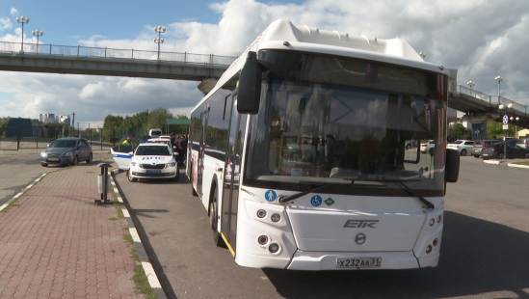Фото: Мир БелогорьяОдин человек погиб, около трёх десятков – получили травмы. Сотрудники Госавтоинспекции вместе с представителями регионального Минтранса и управления автодорожного надзора вышли в оперативно-профилактические рейды.

Проверяют всё: от ремней безопасности до работы кнопок вызова водителя. Особое внимание уделяют, конечно, соблюдению ПДД. Рассказываем, как проходят проверки и что грозит нарушителям.

Отъезд от остановки без сигналов поворота, вождение без ближнего света фар – самые распространенные нарушения. А уверенно лидирует – не пристёгнутый ремень безопасности.

Вместе с сотрудниками госавтоинспекции, специалисты автодорожного надзора проверяют экипировку салона по условиям безопасности, а также техническое состояние машины.

К соблюдению всех норм относятся с особым вниманием.

«Госавтоинспекция проверяет наличие у водителей документации, то есть документация на транспортное средство, водительское удостоверение, путевая документация. Также проверяется по автоматизированным базам наличие технического осмотра. В случае не прохождения технического осмотра, на водителя составляется административный материал, размер штрафа 2 тыс рублей. А организация в таком случае понесет ответственность в размере 50 тыс рублей», – пояснил старший госинспектор ОГИБДД УМВД России по Белгороду **Дмитрий Ефимов**.

В ходе рейда автоинспекторы составили более 300 административных материалов – и это только за три дня! Контроль продолжат, ведь главное, чтобы пассажиры общественного транспорта были уверены в своей безопасности.

<https://mirbelogorya.ru/region-news/61-belgorodskaya-oblast-news/50472-s-nachala-goda-v-belgorodskoj-oblasti-proizoshlo-17-dtp-po-vine-voditelej-avtobusov.html>

## [ВСУ обстреляли село Вознесеновка Белгородской области](https://mirbelogorya.ru/region-news/61-belgorodskaya-oblast-news/50470-vsu-obstrelyali-selo-voznesenovka-belgorodskoj-oblasti.html)

Раздел: [Белгородская область](https://mirbelogorya.ru/region-news/61-belgorodskaya-oblast-news.html)

Опубликовано: 23.09.2022 12:36

Автор: Дмитрий Пиня

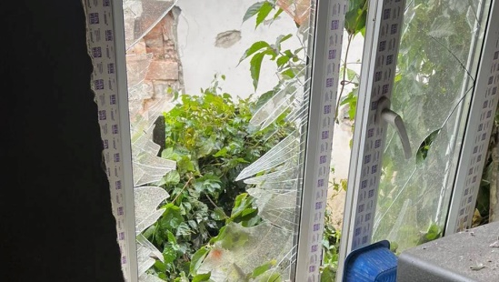Фото: Telegram-канал Вячеслава ГладковаГубернатор Вячеслав Гладков в своём [Telegram-канале](https://t.me/vvgladkov/795) сообщил об обстреле села Вознесеновка Шебекинского городского округа.

Снаряд повредил пять частных домов по улице Садовая, также посечены 3 автомобиля. Пострадавших и жертв нет.

<https://mirbelogorya.ru/region-news/61-belgorodskaya-oblast-news/50470-vsu-obstrelyali-selo-voznesenovka-belgorodskoj-oblasti.html>

**31.мвд.рф**

Информация о ДТП на дорогах Белгородской области за минувшие сутки

Сегодня 12:18

**Губкинский городской округ**

По предварительным данным, около 07 часов 00 минут на нерегулируемом перекрестке ул. Циолковского – автодороги «Губкин - Южная объездная - мкр. Журавлики» г. Губкина 53-летняя женщина, управляя автомобилем «Киа Рио», при выезде на перекресток со второстепенной дороги не предоставила преимущество в движении автомобилю «Фиат» под управлением 25-летнего водителя и совершила с ним столкновение. В результате ДТП водители автомобилей, а также 25-летняя пассажирка автомобиля «Фиат» получили телесные повреждения.

**Ивнянский район**

По предварительным данным, в 08 часов 30 минут 19-летний водитель, управляя автомобилем «Лада 217230 Приора», двигаясь на ул. Привольной д. 25 п. Ивня, допустил движение по обочине и совершил наезд на опору ЛЭП. В результате ДТП 17-летняя пассажирка автомобиля с полученными травмами госпитализирована.

**Корочанский район**

По предварительным данным, около 15 часов 00 минут 55-летний водитель, управляя автомобилем «Шкода Фабия» в г. Короча на ул. Дорошенко в районе дома № 20 при перестроении не предоставил преимущество в движении мотоциклу «Ямаха» под управлением 24-летнего водителя и совершил с ним столкновение. В результате ДТП водитель мотоцикла получил телесные повреждения.

<https://31.мвд.рф/news/item/32696311/>

**гибдд.рф**

## В Белгородской области более 50 водителей не уступили дорогу пешеходам

Сентябрь, 23  12:50

За минувшие сутки сотрудники Госавтоинспекции выявили 775 нарушений Правил дорожного движения. От управления отстранены 8 водителей, допустивших управление в нетрезвом состоянии либо отказавшиеся от прохождения медосвидетельствования, а также 2 ранее лишенных права управления. В отношении 1 водителя решается вопрос о возбуждении уголовного делопроизводства за повторное управление в состоянии опьянения.

Отдельное внимание по-прежнему уделяется профилактике наездов на пешеходов. По фактам непредоставления преимущества пешеходам составлено 52 административных материала, в отношении пешеходов, допустивших переход в неустановленном месте – 68 материалов.

Во время массовых отработок водителей на предмет соблюдения правил перевозки несовершеннолетних к ответственности привлечено 19 водителей. Было выявлено 7 правонарушений, связанных с выездом на полосу встречного движения. Транспортным средством с технической неисправностью управляли 93 водителя.

<https://гибдд.рф/r/31/news/item/32697248>

## Информация о ДТП на дорогах Белгородской области за минувшие сутки

Сентябрь, 23  09:00

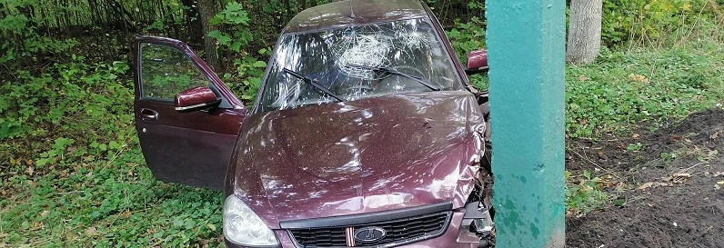

**Губкинский городской округ**

По предварительным данным, около 07 часов 00 минут на нерегулируемом перекрестке ул. Циолковского – автодороги «Губкин - Южная объездная - мкр. Журавлики» г. Губкина 53-летняя женщина, управляя автомобилем «Киа Рио», при выезде на перекресток со второстепенной дороги не предоставила преимущество в движении автомобилю «Фиат» под управлением 25-летнего водителя и совершила с ним столкновение. В результате ДТП водители автомобилей, а также 25-летняя пассажирка автомобиля «Фиат» получили телесные повреждения.

**Ивнянский район**

По предварительным данным, в 08 часов 30 минут 19-летний водитель, управляя автомобилем «Лада 217230 Приора», двигаясь на ул. Привольной д. 25 п. Ивня, допустил движение по обочине и совершил наезд на опору ЛЭП. В результате ДТП 17-летняя пассажирка автомобиля с полученными травмами госпитализирована.

**Корочанский район**

По предварительным данным, около 15 часов 00 минут 55-летний водитель, управляя автомобилем «Шкода Фабия» в г. Короча на ул. Дорошенко в районе дома № 20 при перестроении не предоставил преимущество в движении мотоциклу «Ямаха» под управлением 24-летнего водителя и совершил с ним столкновение. В результате ДТП водитель мотоцикла получил телесные повреждения.

<https://гибдд.рф/r/31/news/item/32689782>

**go31.ru**

**Выходные в Белгородской области начнутся с дождя и тумана**



Фото: Сергей Егоров

*О не самом приятном прогнозе на субботу, 24 сентября с нами поделились в пресс-службе ГУ МЧС по Белгородской области. А мы делимся им уже с вами.*

Завтра на территории региона ожидается облачная погода. Пройдут небольшие дожди: вероятно, похожие на тот, неприятную влажность которого на себе ощутили сегодня все жители областной столицы.

Ночью и утром местами туман. Что касается ветра, то местами его порывы будут разгоняться до 16 метров в секунду.

Температура воздуха в регионе ночью – от 5 до 10 градусов тепла, днём – от 10 до 15 градусов.

<https://www.go31.ru/news/3467309/vyhodnye-v-belgorodskoj-oblasti-nacnutsa-s-dozda-i-tumana>

**После обстрела села Белгородской области есть разрушения в пяти домах. Фото**

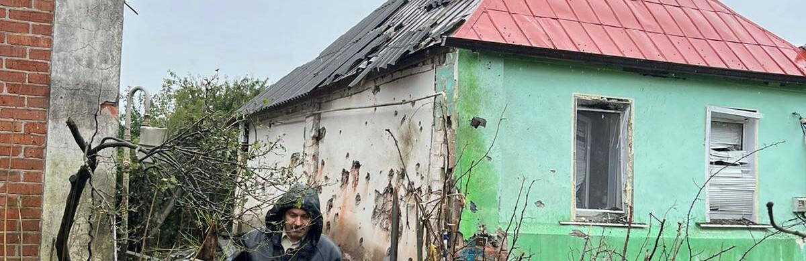

*В своих соцсетях губернатор Белгородской области написал об очередном инциденте.*

Глава региона сообщил об атаке со стороны Украины на село Вознесеновка Шебекинского горокруга. По его сведениям, без последствий не обошлось. Известно о пяти повреждённых домах и трёх машинах. К счастью, о пострадавших и жертвах не сообщается.

Напомним, что в России объявлена частичная [мобилизация](https://www.go31.ru/news/story/3027). В военкоматах сейчас [очередь среди резервистов](https://www.go31.ru/news/3467124/u-voenkomata-belgoroda-skopilas-ocered-iz-mobilizovannyh-video).

<https://www.go31.ru/news/3467155/posle-obstrela-sela-belgorodskoj-oblasti-est-razrusenia-v-pati-domah-foto>

**Двое белгородских подростков устроили аварию на угнанном ВАЗе**



*Пресс-служба регионального СК сообщает об угоне в Корочанском районе. Он закончился аварией.*

Два парня 17 и 18 лет в селе Макешкино Корочанского района увидели на одной из улиц припаркованный автомобиль ВАЗ. Чтобы не возвращаться в своё село пешком, они **решили угнать его**.

Злоумышленники завели машину и поехали, но опыта им явно не хватило, поэтому **они врезались** в один из встретившихся на пути заборов, а после испугались и убежали.

Правоохранители нашли угонщиков и завели на них уголовное дело по тяжкой статье угон группой лиц по сговору.

<https://www.go31.ru/news/3467028/dvoe-belgorodskih-podrostkov-ustroili-avariu-na-ugnannom-vaze>

**buzznet.ru**

# Кадры из шебекинского села Вознесеновка, которое сегодня обстреляли ВСУ

ВСУ сегодня обстреляли село Вознесеновка Шебекинского городского округа. На кадрах, которые мы получили прямо к эфиру от нашего специального корреспондента, побывавшего на месте ЧП, видно, что в результате попадания снаряда есть повреждения в домовладениях. По предварительной информации, это пять частных домов по улице Садовая, также посечены три автомобиля. Жертв и пострадавших нет,

<https://news.buzznet.ru/bel/9ec54c1e335f7a54ec88a06947c00b9d814e34f3>

**bel-pobeda.ru**

# Вячеслав Гладков сообщил об обстреле села Вознесеновки Шебекинского городского округа

Сегодня, 12:34Происшествия

Фото: Пресс-служба губернатора и правительства Белгородской области

## Есть повреждения в пяти частных домовладениях по улице Садовая.

Губернатор Белгородской области **Вячеслав Гладков** сообщил, что ВСУ сегодня, 23 сентября, обстреляли село Вознесеновка Шебекинского городского округа.

В результате попадания снаряда есть повреждения в пяти частных домовладениях по **улице Садовая**. Также были посечены три автомобиля. По докладу главы округа **Владимира Жданова**, жертв и пострадавших нет.

<https://bel-pobeda.ru/news/proisshestviya/2022-09-23/vyacheslav-gladkov-soobschil-ob-obstrele-sela-voznesenovka-shebekinskogo-gorodskogo-okruga-295092>

**znamya31.ru**

# Огнеборцы 5 раз выезжали на ликвидацию пожаров в Белгородской области за минувшие сутки

Сегодня, 13:50Происшествия

Фото: ГУ МЧС по Белгородской области

## Одно возгорание произошло в жилом доме.

Огнеборцы **5** раз выезжали на ликвидацию пожаров в Белгородской области за минувшие сутки. Одно из возгораний произошло в жилом доме. Об этом сообщили в ГУ МЧС по Белгородской области

**22 сентября в 07:22** поступило сообщение о пожаре в неэксплуатируемом жилом доме в селе Введенская Готня Ракитянского района. В результате пожара в комнате огонь повредил деревянный пол и вещи на площади **1,5 кв.м.** Предполагаемая причина пожара – неосторожное обращение с огнём.

В **13:31** пожар произошёл на открытой площадке на территории предприятия в посёлке Яковлево. Пожар произошёл в металлической установке для очистки воздуха. В результате огонь повредил воздушные фильтры на площади **30 кв.м.** В настоящее время причины пожара устанавливаются.

В **18:58** поступило сообщение о пожаре в сарае и летней кухне в селе Яковлевка Новооскольского городского округа. В результате пожар полностью уничтожил летнюю кухню. Причина пожара – недостаток конструкции и изготовления электрооборудования.

В **21:42** в посёлке Вейделевка загорелся сарай, хозяйская постройка оказалась полностью повреждена огнём. Вероятной причиной пожара стало нарушение правил технической эксплуатации и выбора аппаратов защиты сетей.

**23 сентября в 02:03** поступило сообщение о пожаре в летней кухне в городе Белгород по улице Куйбышева. В результате случившегося огонь повредил вещи на площади **2 кв.м.** внутри постройки. Причина пожара – неосторожное обращение с огнём.

Главное управление МЧС России по Белгородской области напоминает: в случае происшествия звоните по Единому телефону пожарных и спасателей **101** или Единому номеру вызова экстренных оперативных служб **112**. Единый «телефон доверия» Главного управления МЧС России по Белгородской области – **8 (4722) 39-99-99**.

<https://znamya31.ru/news/proisshestviya/2022-09-23/ognebortsy-5-raz-vyezzhali-na-likvidatsiyu-pozharov-v-belgorodskoy-oblasti-za-minuvshie-sutki-295110>

# Вячеслав Гладков сообщил об обстреле села Вознесеновка Шебекинского городского округа

Сегодня, 12:39Общество

Фото: t.me/vvgladkov

## Есть разрушения.

Губернатор Белгородской области **Вячеслав Гладков** сообщил об обстреле села Вознесеновка Шебекинского городского округа. Об этом губернатор рассказал в своём телеграм-канале.

**«В результате попадания снаряда есть повреждения в пяти частных домовладениях по улице Садовая, также посечены 3 автомобиля», - сообщил Вячеслав Гладков.**

По данным главы округа Владимира Жданова, жертв и пострадавших нет.

<https://znamya31.ru/news/obshestvo/2022-09-23/vyacheslav-gladkov-soobschil-ob-obstrele-sela-voznesenovka-shebekinskogo-gorodskogo-okruga-295095>

**prostor31.ru**

# Три человека пострадали в ДТП в Губкине

## Машины столкнулись на нерегулируемом перекрёстке.

Авария произошла в Губкине **22 сентября** около **7:00**. ДТП зафиксировали на нерегулируемом перекрёстке ул. Циолковского и автодороги Губкин – Южная объездная – мкр. Журавлики.

По предварительным данным, **53-летняя** автомобилистка за рулём Kia Rio выехала на перекрёсток со второстепенной дороги. Она не предоставила преимущество в движении автомобилю Fiat под управлением **25-летнего** водителя.

В результате произошло столкновение. В момент ДТП пострадали водители обоих автомобилей, а также **25-летняя** пассажирка Fiat.

<https://prostor31.ru/news/obshestvo/2022-09-23/tri-cheloveka-postradali-v-dtp-v-gubkine-295152>

# Особый противопожарный режим продолжил действовать в Губкинском горокруге

Сегодня, 09:21Общество

Фото: Pixabay.com

## Он продлён до 9 октября.

Власти продлили действие особого противопожарного режима на территории Белгородской области. Как сообщили в управлении по делам ГО и ЧС Губкинского городского округа, режим будет действовать до **9 октября** на землях лесного фонда Губкинского лесничества и на земельных участках, на которых расположены лесные насаждения.

На период действия особого противопожарного режима ограничивается пребывание граждан в лесном фонде и на земельных участках, на которых расположены лесные насаждения, находящиеся в ведении Белгородской области. Также запрещён въезд в них транспортных средств, проведение культурно-массовых и спортивных мероприятий, разведение костров, проведение работ, связанных с применением открытого огня, машин и механизмов.

Жителей просят соблюдать предписание постановления. Для приёма сообщений о лесных пожарах и рассмотрения обращений граждан работает областной диспетчерский пункт: г. Белгород, ул. Преображенская, 102. Контактные телефоны прямой линии лесной охраны: **+7 (800) 100-94-00**, областного диспетчерского пункта: **+7 (4722) 33-66-97**, **+7 (910) 324-19-40**. О возгораниях нужно сообщить по по телефонам **101** или **112**.

<https://prostor31.ru/news/obshestvo/2022-09-23/osobyy-protivopozharnyy-rezhim-prodolzhil-deystvovat-v-gubkinskom-gorokruge-295027>

**ivnya-online.ru**

# Легковушка врезалась в опору ЛЭП в Ивне, есть пострадавшая

Сегодня, 13:33Происшествия

Фото: pixabay.com

## Госпитализирована 17-летняя летняя пассажирка.

ДТП произошло на улице Привольной в посёлке Ивня **22 сентября**. Авария случилась в **8 часов 30 минут**, сообщили в пресс-службе УМВД России по Белгородской области.

За рулём «Лада 217230 Приора» находился **19-летний водитель**. По предварительным данным, он ехал по улице Привольной и в какой-то момент допустил движение по обочине. В результате этого манёвра машина наехала на опору ЛЭП.

**17-летняя пассажирка** авто получила травмы, девушку госпитализировали. Об имеющихся телесных повреждениях водителя не сообщается.

<https://ivnya-online.ru/news/proisshestviya/2022-09-23/legkovushka-vrezalas-v-oporu-lep-v-ivne-est-postradavshaya-295105>

# ВСУ обстреляли село Вознесеновка Шебекинского округа. Фото

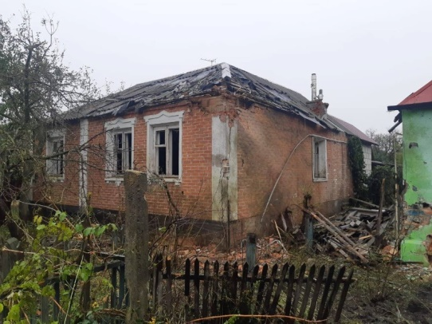

Сегодня, 12:35ПроисшествияФото: t.me/vvgladkov

## Жертв и пострадавших нет.

Село Вознесеновка Шебекинского округа Белгородской области подверглось обстрелу со стороны Украины в пятницу, **23 сентября**. Об этом сообщил губернатор **Вячеслав Гладков**.

В результате попадания снаряда повреждены жилые дома. Это частные домовладения по улице Садовой. Также посечены три автомобиля.

Согласно докладу главы округа **Владимира Жданова**, жертв и пострадавших нет.

<https://ivnya-online.ru/news/proisshestviya/2022-09-23/vsu-obstrelyali-selo-voznesenovka-shebekinskogo-okruga-foto-295093>

# Дождь и туман ожидаются в Белгородской области 23 сентября



Сегодня, 00:32ОбществоФото: pixabay.com

## Осадки будут незначительными.

Белгородские спасатели предупредили жителей региона о дожде и тумане в пятницу, **23 сентября**. По прогнозам синоптиков, небо будет облачным, с прояснениями.

Дожди будут небольшие и пройдут не на всей территории региона. Ветер ночью **от 2 до 7 м/с**, днём усилится **до 6-11 м/с**. Ночью вновь похолодает **до 2-7 градусов** тепла, однако днём воздух прогреется до **11-16 градусов**.

В ГУ МЧС России по Белгородской области напомнили о важности соблюдения ПДД. В туманную и дождливую погоду следует быть внимательнее, особенно при переходе проезжей части.

<https://ivnya-online.ru/news/obshestvo/2022-09-23/dozhd-i-tuman-ozhidayutsya-v-belgorodskoy-oblasti-23-sentyabrya-295016>

**openbelgorod.ru**

# Село в Валуйском горокруге попало под обстрел ВСУ

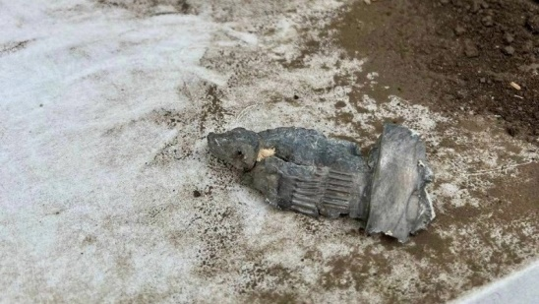

Сегодня, 13:18СВОФото: Фото из архива

## Информация «Открытому Белгороду» подтвердил глава округа.

Сегодня, 23 сентября, село Шелаево Валуйского горокруга было отстрелено ВСУ.  По словам главы муниципалитета Алексея Дыбова, пострадавших и разрушений нет.

Напомним, вчера Валуйский горокруг также попал под обстрел. В селе Двулучном, рядом с жилым домом от упавшего снаряда образовалась 12-метровая воронка. Один дом придется отстраивать заново, ещё по одному дому проведут дополнительную экспертизу.

<https://openbelgorod.ru/news/SVO/2022-09-23/mobilizatsii-i-prizyva-v-armiyu-studentov-ochnikov-v-belgorodskom-universitete-ne-budet-295086>

# В результате обстрела села в Шебекинском горокруге повреждены пять домов

Сегодня, 12:36СВО

Фото: https://t.me/vvgladkov

## Также осколками посечены три автомобиля.

Белгородская область вновь сегодня попала под обстрел. На этот раз ВСУ сегодня обстреляли село Вознесеновка Шебекинского горокруга. Снаряд повредил пять домов по улице Садовой и три автомобиля.

**«По докладу главы округа Владимира Жданова, жертв и пострадавших нет»,**

<https://openbelgorod.ru/news/SVO/2022-09-23/v-rezultate-obstrela-sela-v-shebekinskom-gorokruge-povrezhdeny-pyat-domov-295094>

# Небольшие дожди ждут белгородцев в пятницу

Сегодня, 06:01Погода

Фото: istockphoto.com

## Днём воздух прогреется до 16 градусов тепла. Погода будет облачной, местами туман.

Белгородские синоптики прогнозируют 23 сентября облачную погоду с прояснениями. Днём будут небольшие дожди, местами туман.

Ветер западной четверти от 6 до 11 м/с. Воздух прогреется до 16 градусов тепла.

<https://openbelgorod.ru/news/pogoda/2022-09-23/nebolshie-dozhdi-zhdut-belgorodtsev-v-pyatnitsu-294977>

**mk-belgorod.ru**

# В Белгородской области водитель не справился с управлением и въехал в опору ЛЭП

ПОДЕЛИТЬСЯ

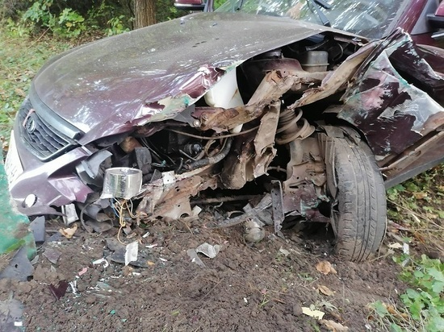В БЕЛГОРОДСКОЙ ОБЛАСТИ ВОДИТЕЛЬ НЕ СПРАВИЛСЯ С УПРАВЛЕНИЕМ И ВЪЕХАЛ В ОПОРУ ЛЭП, ФОТО: УГИБДД УМВД РОССИИ ПО БЕЛГОРОДСКОЙ ОБЛАСТИ

Вчера, 22 сентября, в Ивнянском районе Белгородской области «Лада 217230 Приора» въехала в опору ЛЭП. Авария произошла в 8:30 утра в поселке Ивня на улице Привольной.

По предварительной информации, 19-летний парень за рулем машины ехал по улице населенного пункта и в какой-то момент начал движение по обочине дороги. В итоге водитель не справился с управлением и врезался в стоящую неподалеку опору ЛЭП. Пресс-служба регионального УГИБДД сообщила, что в результате удара травмы получила 17-летняя пассажирка. Она была госпитализирована.

<https://www.mk-belgorod.ru/incident/2022/09/23/v-belgorodskoy-oblasti-voditel-ne-spravilsya-s-upravleniem-i-vekhal-v-oporu-lep.html>

# В Белгородской области ВСУ обстреляли село Вознесеновка

ПОДЕЛИТЬСЯ

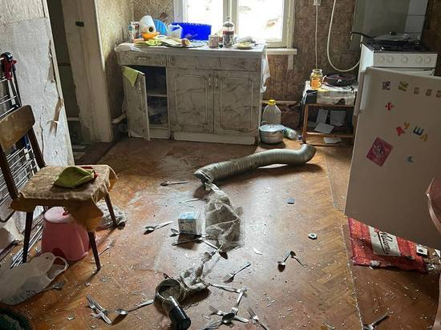В БЕЛГОРОДСКОЙ ОБЛАСТИ ВСУ ОБСТРЕЛЯЛИ СЕЛО ВОЗНЕСЕНОВКА. ФОТО: T.ME/VVGLADKOV/795

Село Вознесеновка в Шебекинском городском округе 23 сентября оказалось под обстрелом ВСУ. Пострадавших и жертв нет, сообщил в своем телеграм-канале глава региона Вячеслав Гладков.

При попадании снаряда повреждения получили пять частных домовладений. Все они расположены на улице Садовая. Судя по опубликованным снимкам, у некоторых домов оказались повреждены крыши, разбиты стекла, на стенах — следы от разрыва снаряда.

«Также посечены 3 автомобиля. По докладу главы округа Владимира Жданова, жертв и пострадавших нет», - написал Вячеслав Гладков.

<https://www.mk-belgorod.ru/social/2022/09/23/v-belgorodskoy-oblasti-vsu-obstrelyali-selo-voznesenovka.html>

# В Белгородской области произошло ДТП с участием мотоциклиста

ПОДЕЛИТЬСЯ

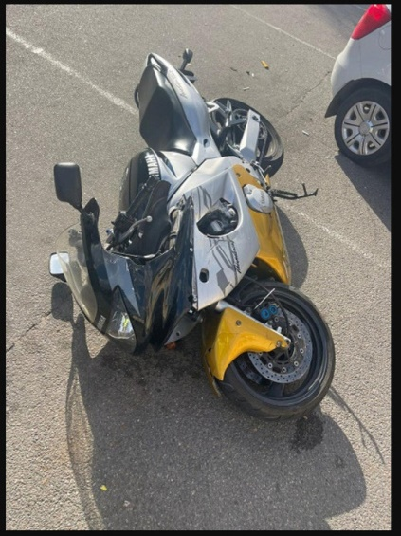В БЕЛГОРОДСКОЙ ОБЛАСТИ ПРОИЗОШЛО ДТП С УЧАСТИЕМ МОТОЦИКЛИСТА, ФОТО: СКРИНШОТ СО СТРАНИЦЫ ПРЕСС-СЛУЖБЫ УГИБДД УМВД РОССИИ ПО БЕЛГОРОДСКОЙ ОБЛАСТИ

22 сентября в Корочанском районе Белгородской области автомобиль «Шкода Фабия» столкнулся с мотоциклом «Ямаха».  Конкретно авария произошла в городе Короча на улице Дорошенко около 3 часов дня.

Предварительно установлено, что мужчина 55-ти лет за рулем «Шкоды» во время движения начал перестроение на другую полосу. По неизвестным причинам, в это время он не предоставил преимущество в движении мотоциклисту. В результате маневра легковой автомобиль столкнулся с двухколесным транспортом. Водитель «Ямахи» получил травмы, сообщила пресс-служба регионального УГИБДД.

<https://www.mk-belgorod.ru/incident/2022/09/23/v-belgorodskoy-oblasti-proizoshlo-dtp-s-uchastiem-motociklista.html>

# В Белгородской области в результате ДТП пострадали водитель и пассажирка

ПОДЕЛИТЬСЯ

В БЕЛГОРОДСКОЙ ОБЛАСТИ В РЕЗУЛЬТАТЕ ДТП ПОСТРАДАЛИ ВОДИТЕЛЬ И ПАССАЖИРКА, ФОТО: СКРИНШОТ ИЗ ВИДЕО СО СТРАНИЦЫ T.ME/GIBDD_31

В Алексеевском городском округе Белгородской области столкнулись два автомобиля: «Ауди Q7» и «Датсун Он-До». Пресс-служба регионального УГИБДД сообщила, что в результате удара пострадали водитель и пассажирка.

Авария произошла 21 сентября в 12 часов дня на пересечении улиц Комсомольская и Маяковского в городе Алексеевка. Предварительно установлено, что водитель за рулем «Ауди» ехал в сторону улицы Маяковского от улицы Чапаева. На нерегулируемом перекрестке он не стал уступать путь другому водителю, в результате чего два автомобиля столкнулись. В итоге помощь медиков понадобилась водителю «Датсун» и его пассажирке.

<https://www.mk-belgorod.ru/incident/2022/09/23/v-belgorodskoy-oblasti-v-rezultate-dtp-postradali-voditel-i-passazhirka.html>

# В Белгородской области нашли три снаряда времен Великой Отечественной войны

ПОДЕЛИТЬСЯ

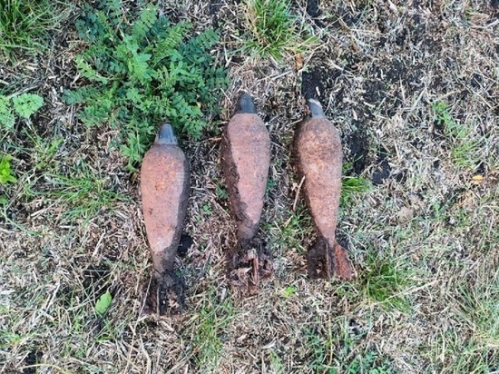В БЕЛГОРОДСКОЙ ОБЛАСТИ НАШЛИ ТРИ СНАРЯДА ВРЕМЕН ВЕЛИКОЙ ОТЕЧЕСТВЕННОЙ ВОЙНЫ, ФОТО: 31.MCHS.GOV.RU

В селе Васильевка Ракитянского района Белгородской области обнаружили три неразорвавшихся снаряда, которые лежали в земле еще со времен Великой Отечественной войны. Как рассказали в пресс-службе регионального Главного управления МЧС России, местный тракторист во время работы в поле нашел три минометные мины калибра 82 мм.

Мужчина незамедлительно позвонил по номеру «112» и сообщил об опасной находке. Взрывотехники поисково-спасательной службы области сразу же приехали на место и обнаруженные боеприпасы отвезли на специальный полигон, где их уничтожили.

Сотрудники МЧС напоминают белгородцам, как себя вести в случае, если нашли взрывоопасный предмет. В первую очередь, нужно звонить по телефону «112». Ни в коем случае нельзя трогать предмет, перемещать, ударять, разбирать, распиливать, бросать в воду или костер. Все эти действия могут привести к трагедии.

<https://www.mk-belgorod.ru/social/2022/09/23/v-belgorodskoy-oblasti-nashli-tri-snaryada-vremen-velikoy-otechestvennoy-voyny.html>